

Sistema operativo Android

MÓDULO: Taller de Aplicaciones Móviles
SEMANA: 2
Docente: Marcelo Zepeda
Estudiante: Jose Ignacio Joaquin Perez Palacios

Índice

Sistema operativo Android 1
Introducción 3
Desarrollo 4
Conclusión 6
Bibliografía 7

Introducción

Este informe tiene como objetivo analizar la arquitectura del sistema operativo Android, identificando sus principales componentes y su funcionamiento interno. Para ello, se desarrolló un mapa conceptual utilizando la herramienta CmapTools, el cual permite visualizar de forma clara la relación entre los distintos elementos que conforman el sistema.
Además, se incorporaron conceptos relacionados con el Android NDK (Native Development Kit), el cual permite desarrollar aplicaciones utilizando código nativo en lenguajes como C y C++. A través de esta actividad, se busca comprender cómo interactúan las distintas capas del sistema Android y cómo se integran las aplicaciones con el sistema operativo.

Desarrollo

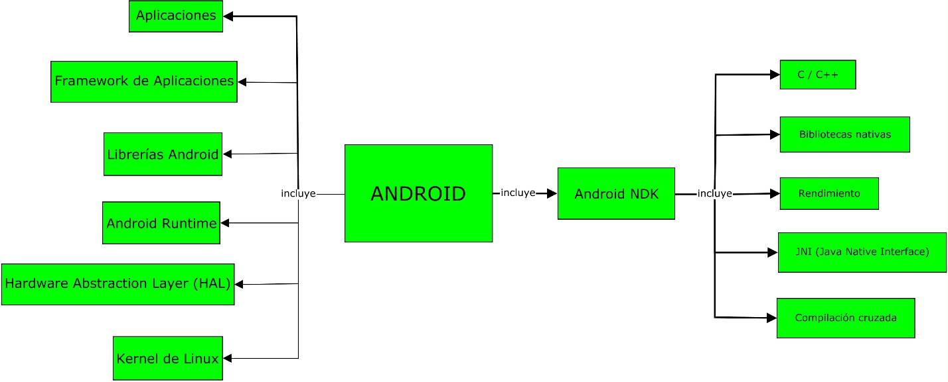

Descripción de Conceptos
- Android
Es un sistema operativo basado en Linux diseñado principalmente para dispositivos móviles, que permite ejecutar aplicaciones y gestionar el hardware.
- Aplicaciones
Son los programas que utilizan los usuarios, como juegos o apps, y que funcionan sobre el sistema Android.
- Framework de Aplicaciones
Proporciona herramientas y servicios que facilitan el desarrollo de aplicaciones, como manejo de actividades, notificaciones y recursos.
- Librerías Android
Conjunto de bibliotecas en C/C++ que permiten el funcionamiento de componentes del sistema como gráficos, bases de datos y multimedia.

- Android Runtime
Es el entorno donde se ejecutan las aplicaciones Android, incluyendo la máquina virtual y las bibliotecas necesarias.
- HAL (Hardware Abstraction Layer)
Actúa como intermediario entre el hardware del dispositivo y el sistema operativo, permitiendo que Android funcione en distintos dispositivos.
- Kernel de Linux
Es la base del sistema operativo, encargado de la gestión de memoria, procesos, seguridad y controladores de hardware.
- Android NDK
Es un conjunto de herramientas que permite desarrollar partes de aplicaciones Android utilizando código nativo.
- C / C++
Lenguajes de programación utilizados en el desarrollo nativo para mejorar el rendimiento.
- Bibliotecas nativas
Permiten acceder directamente a funciones del sistema con mayor eficiencia.
- Rendimiento
El uso del NDK mejora la velocidad y eficiencia en aplicaciones exigentes como juegos.
- JNI
Es una interfaz que permite la comunicación entre código Java y código nativo.
- Compilación cruzada
Proceso que permite compilar código en un sistema para ejecutarlo en otro, como en dispositivos móviles.

Conclusión

La realización de esta actividad permitió comprender de manera más clara la estructura interna del sistema operativo Android y cómo se organizan sus distintos componentes. A través del desarrollo del mapa conceptual, fue posible visualizar la relación entre las capas del sistema, desde el kernel hasta las aplicaciones.
Además, el estudio del Android NDK permitió conocer una alternativa de desarrollo que mejora el rendimiento de las aplicaciones mediante el uso de código nativo. Esto resulta especialmente útil en aplicaciones que requieren alto rendimiento, como videojuegos o procesamiento intensivo.
Por otra parte, el uso de herramientas como CmapTools y Git contribuye al desarrollo de habilidades prácticas fundamentales en el ámbito profesional, como la organización de información y el control de versiones. En conclusión, esta actividad fortalece tanto los conocimientos técnicos como las competencias necesarias para el desarrollo de aplicaciones móviles.

Bibliografía

Google. (s.f.). Android NDK Guides. Recuperado de: https://developer.android.com/ndk/guides/concepts

